Activité : Les bâtisseurs de racines

Introduction :
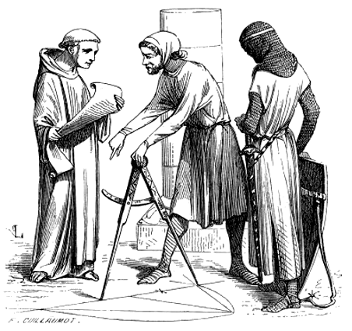  Architectes médiévaux - Dictionnaire raisonné de l'architecture française (Viollet-le-Duc) | La géométrie euclidienne est la géométrie des droites et des cercles, donc de la règle et du compas. L'intuition d'Euclide était que tout nombre pouvait être construit, ou « obtenu », à l'aide de ces deux instruments.  Les liens qui unissent les constructions à la règle et au compas avec l’architecture sont très étroits :  Au Moyen Âge, le maître architecte est celui qui possède le savoir de la géométrie, il discute sur un pied d'égalité avec les dirigeants religieux. Dans une société où peu savent lire, le plan, construit à la règle et au compas, est le seul moyen de communication simple entre l'architecte et les ouvriers. Se pose cependant le problème de l'échelle puisque les unités de longueur ne sont pas complètement normalisées. Sur le terrain s'active alors, avec son compas, le parlier ou maître de chantier qui fait le lien entre l'architecte et les ouvriers.
Ceux-ci utilisent pour leur construction, un compas et une règle, mais aussi, quand la taille des mesures est trop importante, le cordeau qui remplace indifféremment la règle (trait tiré au cordeau) et le compas.
La règle et le compas deviennent alors le symbole de l’architecte.

Objectif :
L’objectif final de cette activité est de construire à la règle non gradée et au compas des segments de longueurs données à partir uniquement d’un segment unité.
Exemple : il est très facile de construire un segment de longueur 5 mais beaucoup plus difficile de construire un segment de longueur n’est-ce-pas ?
Et pourtant vous allez réussir en unissant vos compétences.

- Dans un premier temps, chacun d’entre vous, dans un groupe, va obtenir des spécialités de constructions à « l’école des bâtisseurs »
- Ensuite, vous allez mutualiser vos compétences pour construire des nombres compliqués à la règle et au compas.

 | L’école des bâtisseurs  GROUPE A

Spécialité 1 : La construction du milieu d’un segment  Construire au compas, la médiatrice du segment [AB].  On désigne par M le point d’intersection de cette médiatrice avec [AB].  Si a est la longueur du segment [AB], alors AM = ……........ | 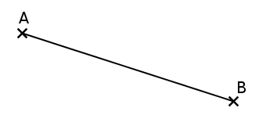

Vers une nouvelle spécialité ...
Sur la figure ci-contre, on a tracé le cercle de diamètre [BC] et la perpendiculaire à (BC) passant par A qui coupe le demi-cercle cercle supérieur en D.  La figure est composée de trois triangles rectangles.  On souhaite calculer la longueur inconnue AD.  Un autre angle sur cette figure a la même mesure que l’angle, lequel ? ……………..  Dans le triangle ACD rectangle en A, exprimeren fonction de x : ………………………… | 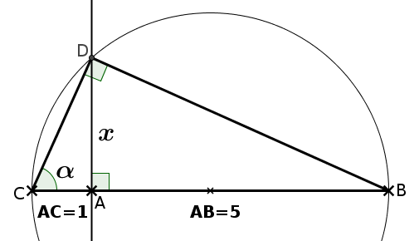
Dans un autre triangle rectangle, exprimeren fonction de x : …………………………
En déduire la valeur positive de x : ……………………………………………………………………………………………….

Spécialité 2 : Construction de
Si je dispose d’un segment de longueur 1 et d’un autre segment de longueur a, je suis capable de construire un segment qui a pour longueurunités. Réaliser la construction à l’aide des deux segments ci-dessous.
Les spécialistes du groupe D vous expliqueront comment tracer une droite perpendiculaire au compas.
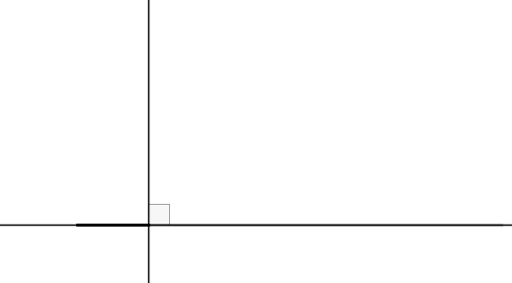
1

a

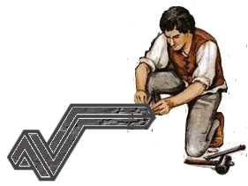 | L’école des bâtisseurs  GROUPE B

Donner les valeurs exactes des longueurs demandées ci-dessous.
Quelle est la propriété utilisée ? ……………………………………………………………………………………...………..
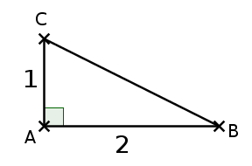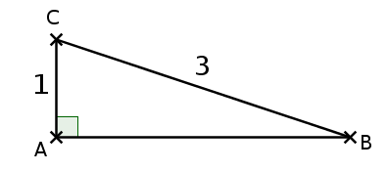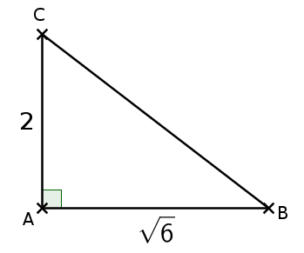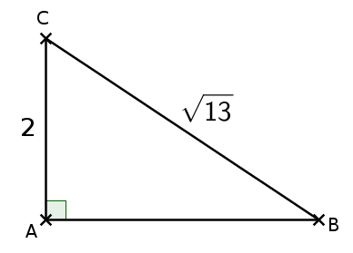
BC = …………. AB = …………. BC = …………. AB = ………….

Les segments donnés ci-dessous ont pour longueur 1 et 3.
a) Construire un segment qui a pour longueurunités.
b) Construire un segment qui a pour longueur unités .
Les spécialistes du groupe D vous expliqueront comment tracer une droite perpendiculaire au compas.
1
3

Spécialité 1: La construction de à partir de a et de b
Si je dispose d’un segment de longueur a et d’un autre segment de
longueur b, je suis capable de construire un segment qui a pour
longueurunités. Réaliser la construction ci-contre.
Les spécialistes du groupe D vous expliqueront comment tracer une droite perpendiculaire au compas.
a
b

Spécialité 2 : La construction de à partir de a et de b
Si je dispose d’un segment de longueur a et d’un autre segment de longueur b (avec b<a), je suis capable de construire un segment qui a pour longueurunités.
Réaliser cette construction ci-contre.
Les spécialistes du groupe D vous expliqueront comment tracer une droite perpendiculaire au compas.

a
b

 | L’école des bâtisseurs  GROUPE C

Sur la figure ci-contre, calculer la longueur OC. Citer la propriété utilisée. | 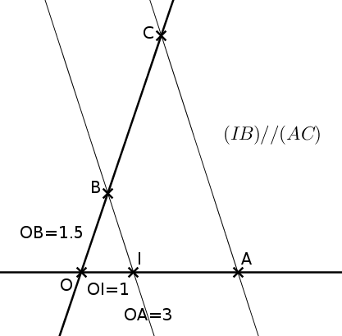
De la même façon, sur la figure ci-contre, calculer la longueur OC. | 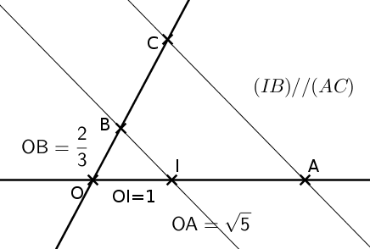
a et b désignent deux nombres réels positifs.  Exprimer en fonction de a et de b la longueur OC  Application : Si on donne et , alors OC= ………………. | 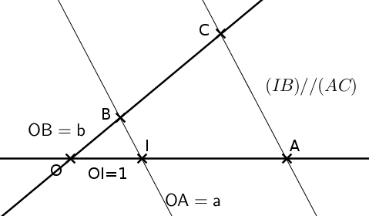

Spécialité : La construction d’un produit
Si je dispose de segments de longueurs 1 , a et b
alors je suis capable de construire un segment de longueur unités.
Réaliser cette construction ci-dessous.
Les spécialistes du groupe D vous expliqueront comment tracer des parallèles au compas.
Pour la construction demandée, vous êtes exceptionnellement autorisées à utiliser l’équerre et la règle pour tracer une parallèle à une droite donnée.

1
b
a

 | L’école des bâtisseurs  GROUPE D

b
Spécialité 1 : Constructions de sommes et de différences
a
On donne ci-contre deux segments de longueurs respectives  a et b unités.  1) En utilisant uniquement la règle et le compas, construire le  segment [AB] qui a pour longueur a+b unités ?  2) Toujours avec la règle et le compas, construire le segment  [CD] qui a pour longueur 2a unités ?  3) Construire le segment [EF] qui a pour longueurunités. | A  C  E

Spécialité 2 : La construction d’une perpendiculaire  Prendre un écartement quelconque du compas et tracer deux arcs de cercle qui vont couper la droite (d) en deux points C et D.  Le point A est alors le milieu de [CD] et est donc équidistant de C et de D.  Tracer au compas un autre point E équidistant de C et de D.  Que représente la droite (EA) pour le segment [CD] ?  ……………………………………………………….………….  - La droite (EA) est la perpendiculaire à (d) passant par A. | 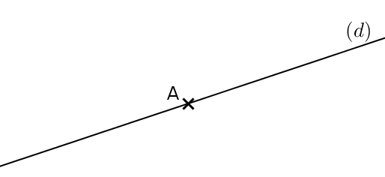

Spécialité 3 : La construction de parallèles
Construire au compas, le quatrième sommet du parallélogramme ABDC.

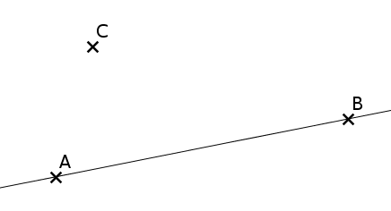

- La droite (CD) ainsi obtenue est la parallèle à (AB) passant par C .

Phase 2 : Les bâtisseurs unissent leurs compétences
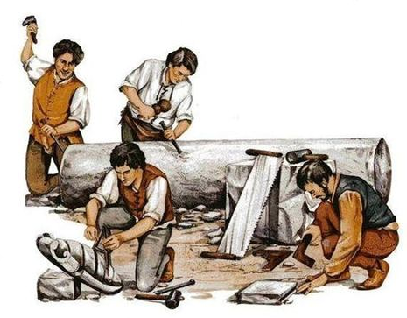 | 1) Partage de compétences (Durée : 5 minutes)  Chacun d’entre vous explique à l’ensemble du groupe ses spécialités.  2) Votre groupe dispose de plusieurs feuilles A5, d’un compas, d’une règle non graduée et d’un segment unité imprimé sur transparent.  Votre travail va consister à construire les segments de longueurs données dans le tableau ci-dessous.

- Sur la première feuille A5, construire les segments de l’étape 1 en utilisant bien sûr le segment unité fourni.
Appeler le maître architecte (le professeur) qui vérifiera la précision de vos deux constructions à l’aide de bandelettes transparentes de longueurs correspondantes.
- Construire ensuite sur une deuxième feuille A5 le segment de l’étape 2 en utilisant bien sûr vos bandelettes de papier gagnées pour reporter les longueurs. Pour cette étape 2, deux constructions différentes sont demandées.
Si les constructions sont validées par le maître architecte, vous gagnez une nouvelle bandelette qui vous servira pour l’étape suivante.
- Et ainsi de suite jusqu’à la dernière étape de la construction à réaliser.
Étapes | Constructions demandées
Étape 1 | Construire un segment de longueur 2 et un segment de longueur 5.
Étape 2 | a) Construire un segment de longueur (une première méthode)
Étape 2 | b) Construire, en utilisant un autre procédé, sur une autre feuille A5, un segment de longueur
Étape 3 | Construire un segment de longueur
Étape 4 | Construire un segment de longueur le nombre d’or
Étape 5 | Construire un segment de longueur le carré du nombre d’or :
Étape 6 | Construire un segment de longueur le nombre d’or plus 1 :
Que pouvez-vous dire des segments obtenus aux étapes 5 et 6 ? ……………………………………………..
La preuve par le calcul : ………………………………………………………………………………………………………..
………………………………………………………………………………………………………………………………………..
………………………………………………………………………………………………………………………………………..
………………………………………………………………………………………………………………………………………..
………………………………………………………………………………………………………………………………………..

Les bandelettes à imprimer sur feuilles transparentes (autant d’exemplaires que de groupes) à placer dans une enveloppe. Elles serviront à vérifier la précision des tracés et seront données aux groupes au fur et à mesure.

1 2

5

